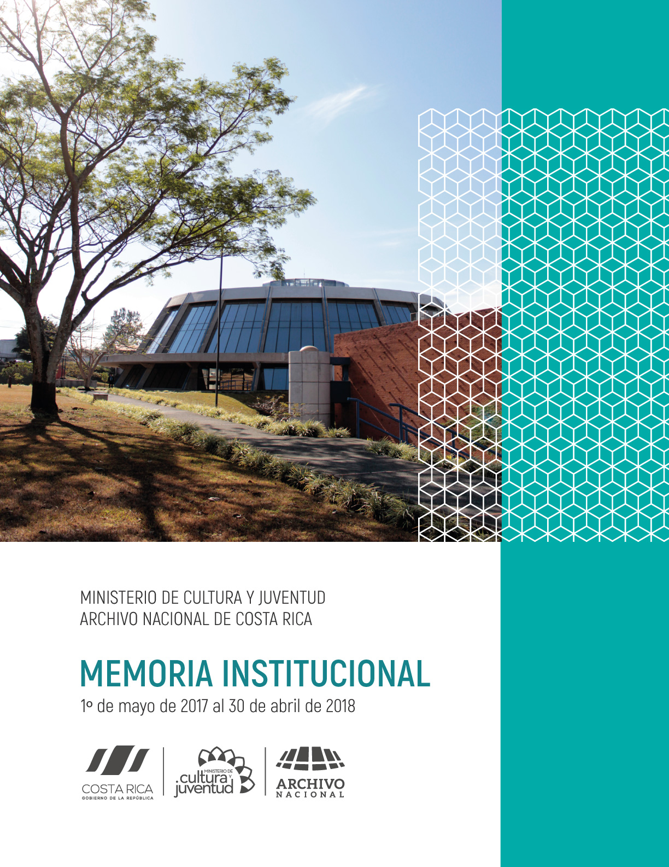

Contenido

I. Introducción 2

II. Logros relevantes del período 1° de mayo de 2017 al 30 de abril de 2018 2

III. Problemas y limitaciones del período 4

IV. Costos financieros y origen del financiamiento 4

V. Anexo: Transparencia y Acceso a la Información (Decreto N° 40200-MP-MEIC-MC. Artículo 18) 5

# Introducción

El Archivo Nacional de Costa Rica se creó el 23 de julio de 1881 con la misión de ser custodio del patrimonio documental de Costa Rica. Actualmente y de acuerdo con la Ley 7202, Ley del Sistema Nacional de Archivos y otra normativa vigente, es el Archivo Histórico más grande del país y el órgano rector del Sistema Nacional de Archivos, además de contribuir con el control del ejercicio del notariado, según lo que establece el Código Notarial.

# Logros relevantes del período 1° de mayo de 2017 al 30 de abril de 2018

**Documentos declarados Memoria del Mundo a Nivel Regional y Mundial**

La institución culminó exitosamente la inscripción en el Registro Regional para América Latina y el Caribe y en el Registro Internacional del Programa Memoria del Mundo de la UNESCO, el fondo documental de la Corte de Justicia Centroamericana, primer tribunal internacional permanente a nivel mundial (1908-1918) y los documentos relativos a la abolición del ejército en nuestro país en 1949, que demuestran que Costa Rica fue el primer país del mundo en tomar tal decisión y que es posible vivir en paz y democracia, por más de 60 años, sin contar con un ejército. Esto constituye un logro muy destacable, por cuanto, los documentos que ingresan a estos registros, son considerados patrimonio de la humanidad de conservación permanente

**Entrega e inauguración de la IV etapa del edificio del Archivo Nacional**

Como parte del Plan Nacional de Desarrollo, se culminó satisfactoriamente con la construcción de la IV etapa del edificio del Archivo Nacional con depósitos documentales y ubicado en las instalaciones actuales en Curridabat.  La obra tiene un área de 2208 m², dividida en dos plantas y además cuenta con un estacionamiento de 808 m². En 2018 de inician los trámites para la adquisición de la estantería compacta requerida. Fue inaugurado el 12 de marzo por el señor Presidente de la República y la señora Ministra de Cultura y Juventud.

**Otras actividades del Plan Nacional de Desarrollo 2015-2018 “Alberto Cañas Escalante”**

En el marco del Plan Nacional de Desarrollo 2015-2018, se asumió el compromiso de realizar cuatro exposiciones documentales en cantones prioritarios y nueve visitas guiadas al Archivo Nacional, por parte de estudiantes de estas comunidades de la provincia de Limón. Se desarrollaron cuatro actividades con grupos del Colegio Técnico Profesional de Guácimo (67 personas), una con estudiantes del Colegio Técnico Profesional del Valle la Estrella (29 personas), una en el Colegio Técnico Profesional de Liverpool (14 personas), una en el Colegio Técnico Profesional Roberto Evans de Siquirres (19 personas) y tres actividades con grupos del Liceo Rural de Cahuita (80 personas). En lo que respecta a las exposiciones en cantones prioritarios, los resultados fueron los siguientes: Guácimo; 1.500 personas beneficiadas con “Juan Rafael Mora. El hombre y el gobernante”. Limón; 400 personas beneficiadas con “Fotografía. Memoria del pasado, fuente de información”. Siquirres; 300 personas beneficiadas con “Hoy como ayer, defensores de la patria” y; Talamanca, con 330 personas beneficiadas con la exposición “Montémonos en la carreta”. En total, 2.530 personas se beneficiaron con el montaje y exhibición de estas exposiciones.

**Nueva normativa vigente: reglamentos y directrices**

Se publicaron dos nuevos reglamentos: Reglamento Ejecutivo a la Ley del Sistema Nacional de Archivos (Decreto Ejecutivo No. 40554-C) y Reglamento de Organización y Servicios del Archivo Nacional (Decreto Ejecutivo No. 40555-C). Como órgano rector de la gestión de los archivos estatales, se publicaron dos documentos, conteniendo directrices para la gestión de documentos electrónicos: “Norma técnica para la digitalización de documentos en soporte físico y la autenticidad de imágenes para el Sistema Nacional de Archivos” y la nueva “Norma técnica para la gestión de documentos electrónicos en el Sistema Nacional de Archivos”, así como normas para la producción de diferentes tipos documentales y para la valoración documental entre otras.

**Reconocimientos de la gestión institucional**

Durante el período, el Archivo Nacional obtuvo una excelente evaluación en el Índice de Gestión Institucional (IGI) de la Contraloría General de la República correspondiente a 2016, cuyo resultado fue de un 96.5, ocupando una cuarta posición a nivel nacional. Además, alcanzó la segunda mejor calificación, con un 85,77%, a nivel nacional en el Índice de Transparencia del Sector Público de la Defensoría de los Habitantes y el noveno lugar a nivel nacional en el Índice de Gestión en Discapacidad y Accesibilidad.

**Política Nacional de Gestión y Conservación de Documentos para garantizar la transparencia y el acceso a la información pública**

El Archivo Nacional junto con los Ministerios correspondientes, elaboró una política pública en materia de gestión y conservación de documentos para garantizar la transparencia y el acceso a la información pública, la cual es importante desde el punto de vista del control, fiscalización, transparencia y acceso a la información pública. Este instrumento es valioso para reconocer la importancia real que tienen los archivos y los archivistas en el cumplimiento del precepto constitucional de acceso a la información. Uno de los objetivos principales de esta iniciativa, es contribuir, con la superación de las deficiencias y brechas que existen entre las instituciones públicas en materia de gestión de la información y de los documentos tradicionales y electrónicos.

**Proyección Institucional**

Mediante los servicios de proyección institucional se obtuvieron una serie de logros, entre los que destacan la atención de 75 visitas guiadas al Archivo Nacional, en las cuales se atendieron 1398 visitantes; el préstamo de 14 exposiciones itinerantes a instituciones y comunidades en diversos lugares del país; celebración de la Feria de Archivos en el Día Internacional de los Archivos, los días 8 y 9 de junio, con participación de 950 personas. Se ofreció la exposición “Calentamiento Global”, una colección de obras del artista Luis Chacón. También, se festejó el Día Mundial del Patrimonio Audiovisual con la proyección del documental “Canto a dos pueblos”. Se brindó constante información actualizada por medio del Sitio Web, Facebook y Twitter institucional, además se produjeron publicaciones tales como la Revista del Archivo Nacional 2017, el cuadernillo “Cronología Archivística Costarricense 1539-2015", del Dr. Luis Fernando Jaén, boletines electrónicos “Archívese”, entre otros.

**Acceso a la información pública y desarrollo tecnológico**

Se atendieron 118.892 consultas de documentos in situ y el sitio web fue visitado por un total de 21.503 usuarios; los usuarios realizaron 90.563 consultas por internet de las bases de datos y sistemas disponibles de los departamentos Archivo Histórico y Archivo Notarial, del Archivo Intermedio y de la Biblioteca institucional y 54.878 de consultas a las imágenes digitalizadas disponibles. Se entregaron a los usuarios 153.398 reproducciones de documentos solicitados. En cuanto a la reproducción digital de documentos para facilitar su consulta a través del sitio web, se digitalizaron 537.036 imágenes de los fondos Protocolos Notariales, Congreso, Gobernación, Tribunal de Sanciones Inmediatas, fotografías y otros. Además, a la fecha se encuentran disponibles 4.080.696 registros en bases de datos que se pueden consultar por internet.

**Rectoría del Sistema Nacional de Archivos (SNA)**

En julio del 2017 se llevó a cabo el XXIX Congreso Archivístico Nacional, cuyo tema fue “Sistema Nacional de Archivos: nuevas reglas del juego”, en el cual destaca la presentación de una norma nacional para la descripción documental y, la consulta de la propuesta de una política nacional para la gestión y conservación de documentos. Además, se llevaron a cabo 31 actividades de capacitación y actualización profesional entre cursos, talleres y charlas, todos dedicados a los temas archivísticos y notariales, entre ellos la presentación de los dos nuevos reglamentos de la Ley 7202, en las que se capacitó a 739 personas.En el marco de las competencias de esta rectoría, fue posible realizar 24 actividades de inspección y de seguimientos de inspecciones en sitio y escritos en los archivos de las instituciones del sistema, así como atender 248 actividades de asesorías sobre la administración y conservación de los documentos. Así mismo se atendieron 204 trámites de valoración documental para autorizar la eliminación de documentos o declarar algunos de ellos como patrimonio de conservación permanente. Entre los meses de enero y abril de 2018, se realizó la recepción de documentos de los despachos de la Presidencia de la República, Ministros, Oficinas de prensa y Consejo de Gobierno, entre otros, con motivo de la finalización de la Administración Solís Rivera y en cumplimiento del artículo 53 de la Ley 7202 del Sistema Nacional de Archivos.

**Cooperación Internacional**

Se firmó un memorando de entendimiento entre el Archivo Nacional de Costa Rica y el de la República de Corea, con el objetivo de compartir conocimiento y realizar una retroalimentación constante y sostenida entre ambas instituciones en materia de archivos y en particular sobre documentos electrónicos. Además, mediante la cooperación del Programa Iberarchivos-ADAI, se logró la ejecución de cinco proyectos por un monto total de € 10.985,42 (¢ 7.781.104,16) para “Digitación en base de datos de inventarios del fondo Relaciones Exteriores”, “Descripción y digitación de registros de tomos de protocolos notariales de 1911-1925.”, “Digitación de registros de índices notariales periodo 2010-2012.”, “Revisar, coser y archivar índices notariales del periodo 2013-2015.” y “Depuración del cuadro de control de las series documentales declaradas con valor científico cultural, de 1991 a 2013.”

**Rescate y conservación de documentos**

Se realizó la encuadernación, restauración y cosido de cientos de documentos. Asimismo, se recibieron transferencias de archivos públicos tales como, Municipalidades de Pérez Zeledón, Poás, Goicoechea, Coronado, SINART, INEC, IMAS, Hospital Nacional Psiquiátrico, Banda de Alajuela, Banco Nacional, Fábrica Nacional de Licores, etc.; así como donaciones de documentos, afiches y fotografías, entre las que destacan documentos personales de Gonzalo Facio Segreda, de Luis Alberto Monge Álvarez, Familia Oduber-Elliott, colección de mapas Alfredo Villalobos, entre otros.

# Problemas y limitaciones del período

El principal problema que enfrenta el Archivo Nacional es la restricción impuesta para la utilización de plazas que quedan vacantes y la imposibilidad de crear plazas nuevas para atender las necesidades de la institución. Esta situación genera falta de recurso humano en las diferentes dependencias, lo cual dificulta asumir sus competencias y una mejor distribución de sus funciones.

# Costos financieros y origen del financiamiento

Para el cumplimiento de las metas y competencias se invirtieron ¢4.448,50 millones, que provienen de la transferencia del Gobierno Central y los recursos propios de la Junta Administrativa del Archivo Nacional. En este monto de inversión destacan los ¢1.856,65 millones de colones, que fueron destinados al financiamiento del proyecto de construcción de la IV Etapa del edificio.

# Anexo: Transparencia y Acceso a la Información (Decreto N° 40200-MP-MEIC-MC. Artículo 18)

Entre las acciones institucionales para garantizar el derecho de acceso a la información, tutelado en el Decreto 40200, se creó la Oficialía de Acceso a la Información, se procedió a la elaboración de un plan de cumplimiento del Decreto, la creación de un correo exclusivo para que las personas usuarias realicen solicitudes de información pública o planteen sugerencias e inconformidades, por su denegatoria parcial o total y, a la publicación oficiosa de información (artículo 17). A este proceso de transparencia proactiva se le da seguimiento por parte de la Oficialía de Acceso a la información y la Unidad de Proyección Institucional, mediante la verificación de la información oficiosa publicada en el sitio web y su debida actualización periódica.

A nivel de Oficialía de Acceso a la Información se tramitaron 13 consultas relacionadas con solicitudes de información pública, las cuales fueron resueltas dentro del plazo de 10 días hábiles, brindando a las personas usuarias la información solicitada. Se respondieron tres recursos de amparo relacionados con el derecho de acceso a la información pública, los cuales fueron declarados sin lugar. Se capacitó un total de 148 personas funcionarias y usuarias, en las siguientes actividades: Curso Orientación para Cumplimentar la Guía de Chequeo para realizar Auditorías Archivísticas, a cargo del Departamento de Servicios Archivísticos Externos y Asesoría Jurídica, dirigido a auditores del sector público; Curso Gestión de Expedientes Administrativos, a cargo del Departamento de Servicios Archivísticos Externos y Asesoría Jurídica, dirigido a personal de los archivos del Sistema Nacional de Archivos y algunas personas funcionarias del Archivo Nacional; Charlas sobre los nuevos reglamentos a la Ley 7202, a cargo de la Comisión de Reformas Legales dirigidas a personas funcionarias del Archivo Nacional y del Sistema Nacional de Archivos. Uno de los contenidos dentro de estas capacitaciones fue el derecho de acceso a la información. No se instruyó ningún procedimiento administrativo disciplinario por la presunta violación al derecho de acceso a la información pública.

GALERÍA

FOTOGRÁFICA

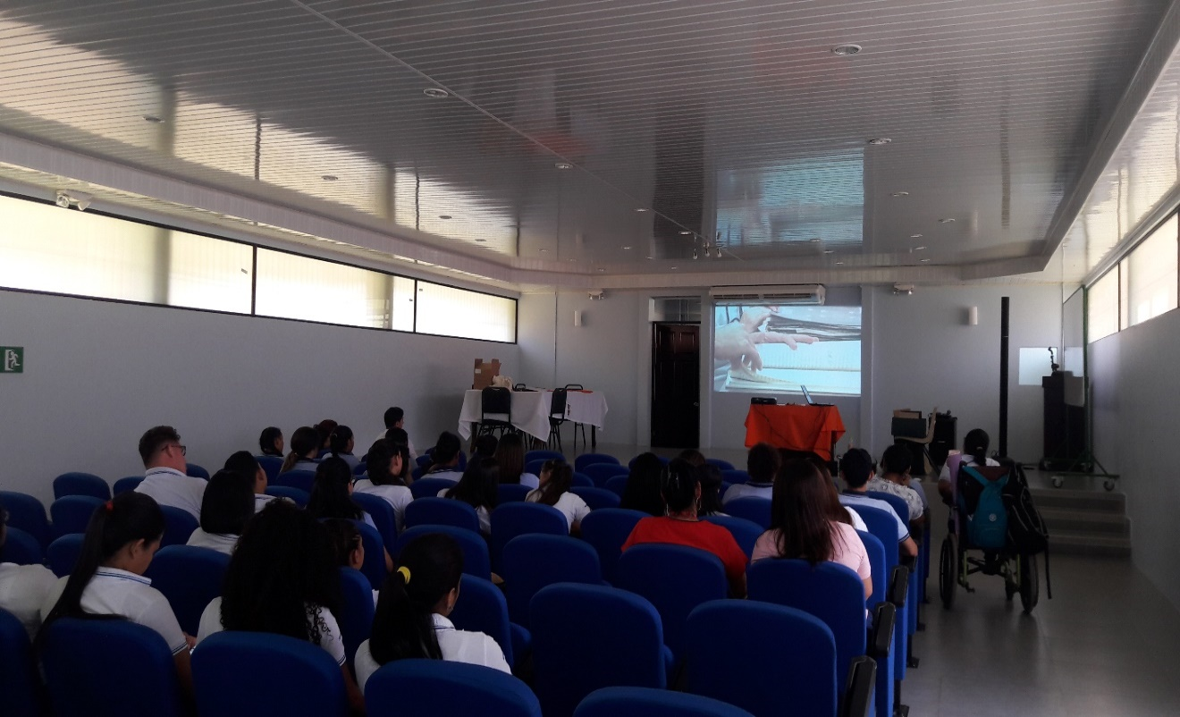

Plan Nacional de Desarrollo. Colegio Técnico Profesional de Guácimo. Charla Interactiva con estudiantes el 22 de agosto de 2017

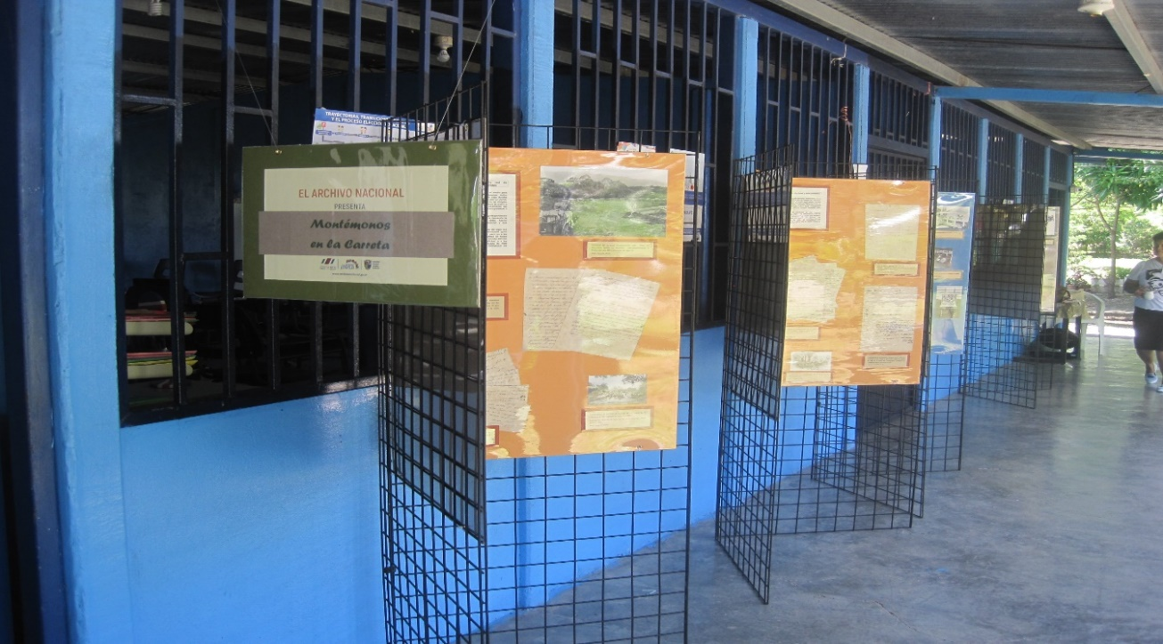

Plan Nacional de Desarrollo. Exposición “Montémonos en la carreta. Liceo Rural Cahuita. Del 3 al 31 de agosto 2017.

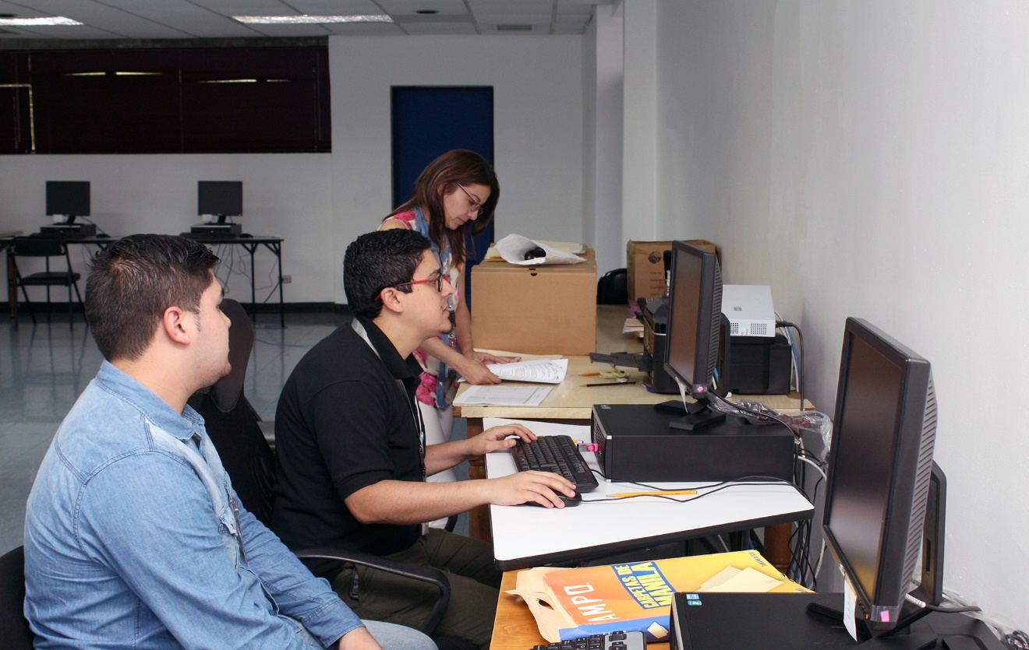

Recepción de documentos del MINAE el 26 de febrero 2018, con motivo de la finalización de la Administración Solís Rivera y en cumplimiento del artículo 53 de la Ley 7202 del Sistema Nacional de Archivos.

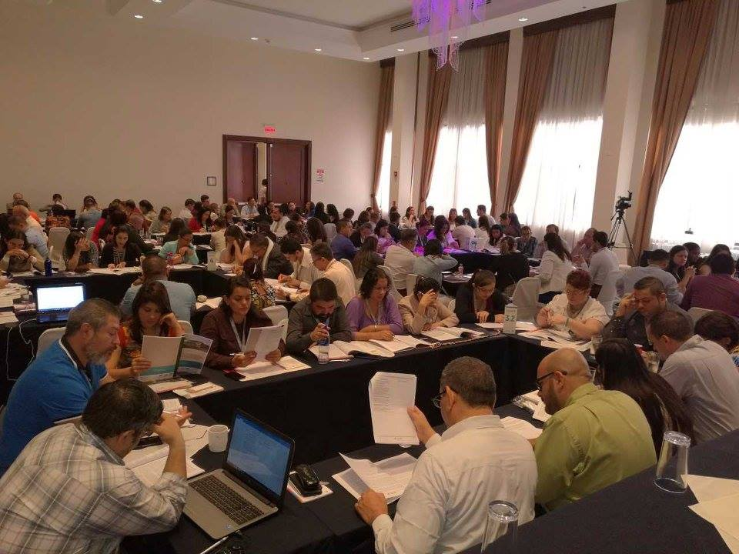

XXIX Congreso Archivístico Nacional, tema: “Sistema Nacional de Archivos: nuevas reglas del juego”. Sesiones de Trabajo. Realizado del 19 al 21 de julio de 2017

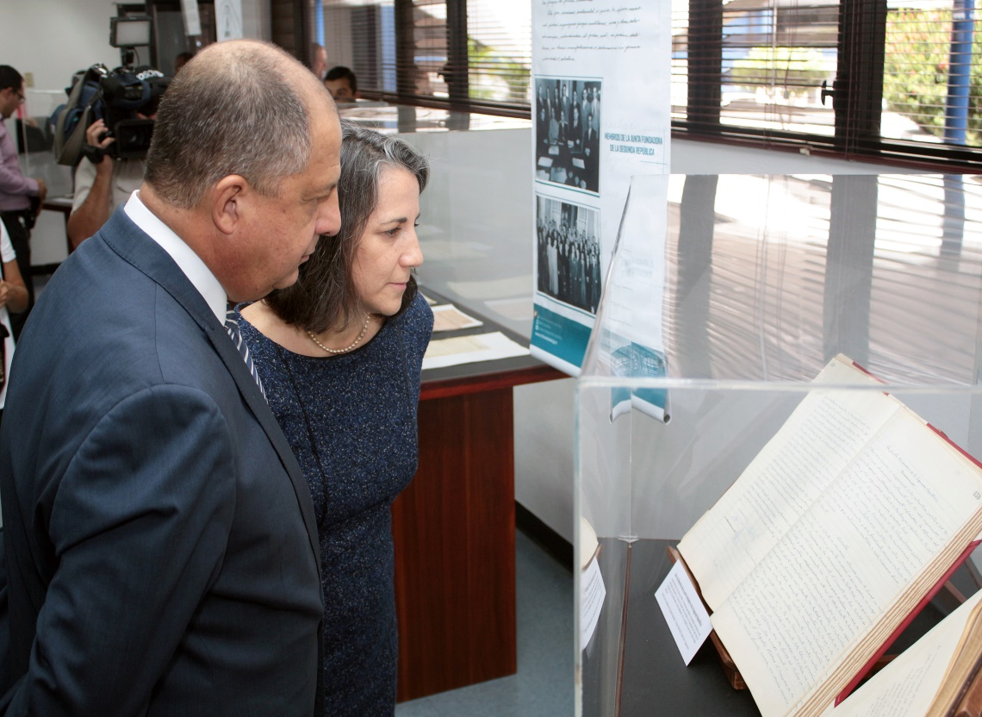

Mandatario Luis Guillermo Solís Rivera, junto a la Primera Dama, Mercedes Peñas Domingo en la presentación de documentos históricos inscritos en el Registro Internacional de Memoria del Mundo de la Unesco. Actividad realizada el 15 de noviembre de 2017.

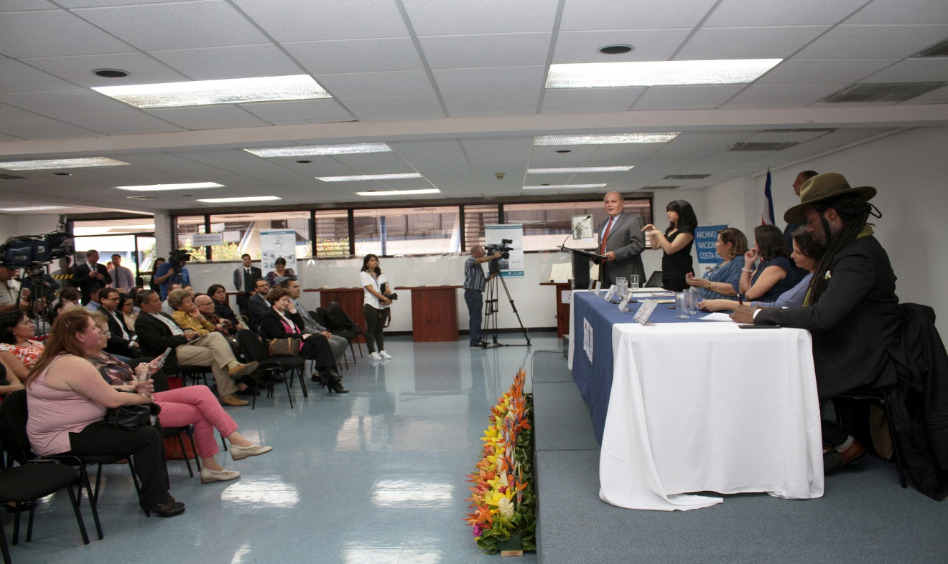

Presentación de documentos históricos inscritos en el Registro Internacional de Memoria del Mundo de la Unesco. Actividad realizada el 15 de noviembre de 2017.

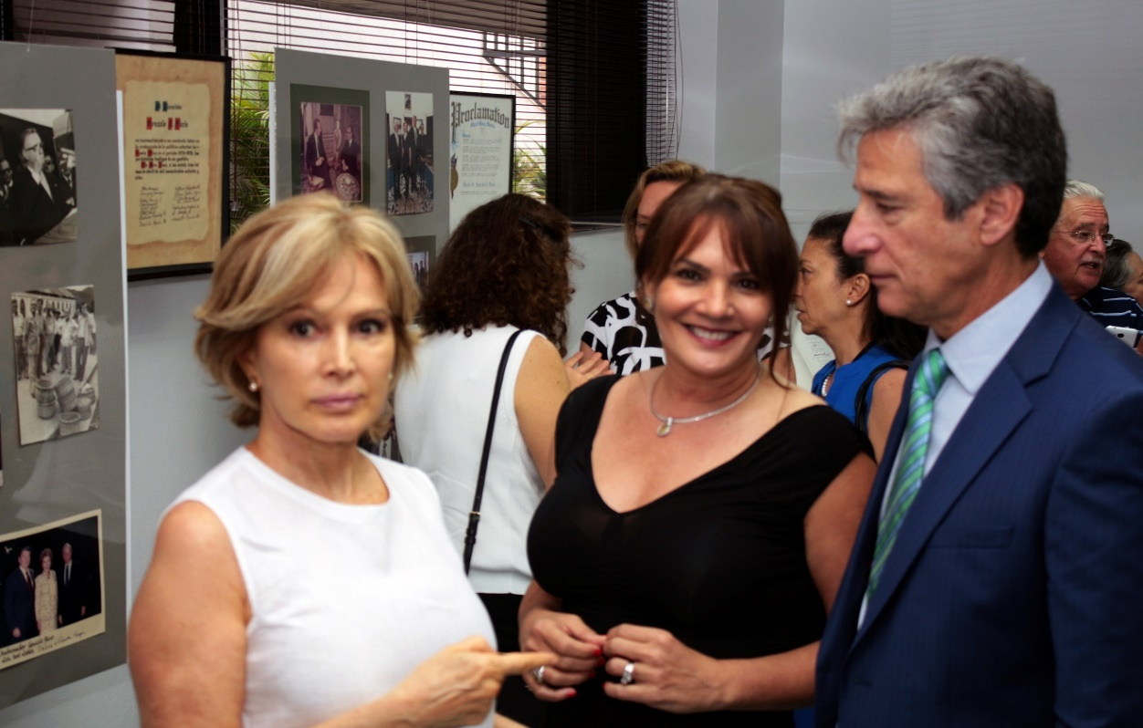

Actividad de donación de documentos del señor Gonzalo Facio Segreda el 06 de noviembre de 2017. En la foto Carla y Ana Catalina, dos de las hijas de don Gonzalo y otros invitados.

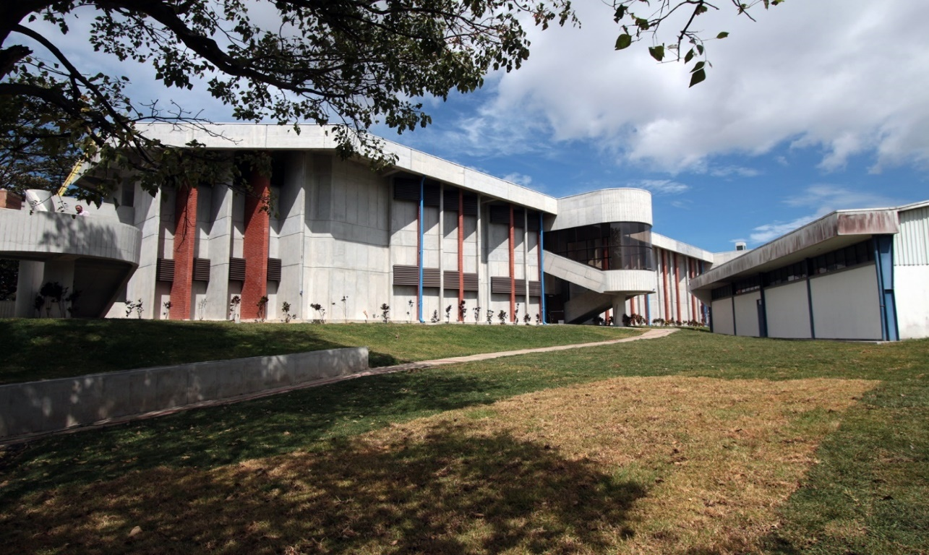

IV etapa del edificio del Archivo Nacional con depósitos documentales. Obra entregada en enero de 2018.